Oracle自启动
使用oracle用户修改/etc/oratab文件，把feelview:/home/oracle/app/oracle/product/11.2.0/dbhome_1:N改为feelview:/home/oracle/app/oracle/product/11.2.0/dbhome_1:Y ，命令如下：
vi /etc/oratab
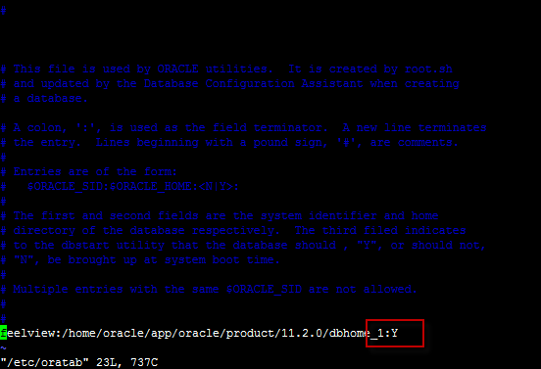
修改完成后，保存退出：
:wq
进入oracle安装目录：
cd /home/oracle/app/oracle/product/11.2.0/dbhome_1/bin
修改dbstart文件，找到ORACLE_HOME_LISTNER=$1 修改为 ORACLE_HOME_LISTNER=$ORACLE_HOME :
vi dbstart
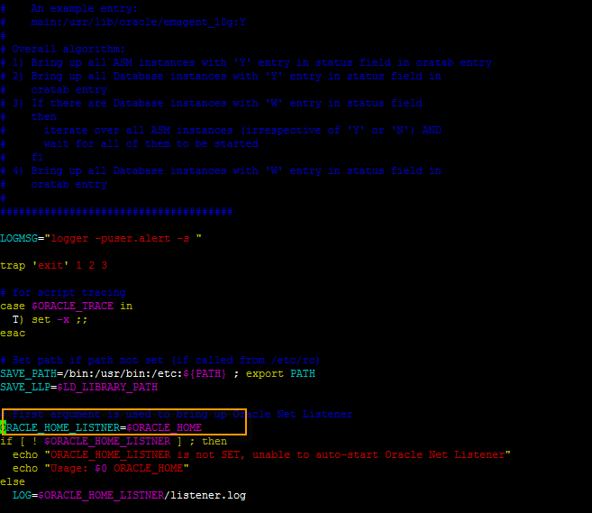
ORACLE_HOME_LISTNER=$1 修改为 ORACLE_HOME_LISTNER=$ORACLE_HOME
保存退出：
:wq
同样，修改dbshut文件：
vi dbshut
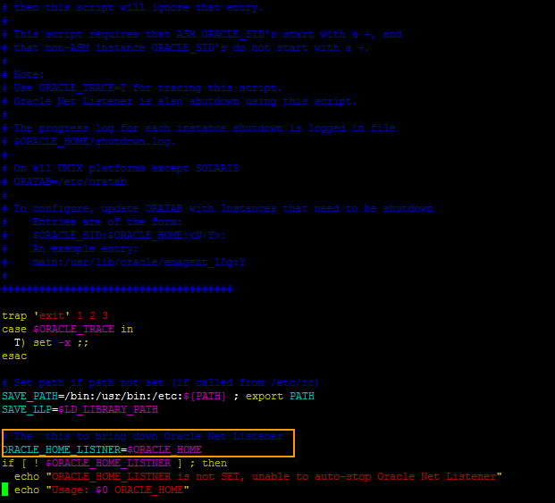
ORACLE_HOME_LISTNER=$1 修改为 ORACLE_HOME_LISTNER=$ORACLE_HOME
保存退出：
:wq
然后root用户登录，在/etc/init.d/目录下上传oracle文件：
su – root
要求输入密码，输入sentroot，回车；
进入目录/etc/init.d/ ：
cd /etc/init.d/
把oracle上传到该目录：
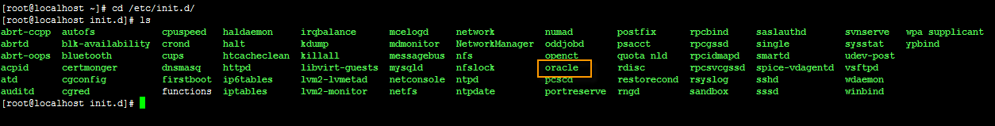
修改运行命令：
chmod 775 /etc/init.d/oracle
chkconfig --add oracle

至此，oracle自启动服务就设置完成了。

